活動名稱 這不是我的錯(品德教育)

適用年級 |  |  | 低年級 | 教學時間 | 80分鐘 | 連結領域 |  | 健康與體育、綜合
設  計  理  念 | 學生常常因為同儕之間的互動關係導致很多紛爭與誤會，往往會失去很多建立彼此友好關係的機會。本教學即以「公平正義」為主題，與學生共同探討公平正義的實際情境，了解其重要性，進而運用在日常生活中。
教 學 研 究
單  元  目  標 |  | 1.能尊重每個人的感受或感覺。  2.能知道公平正義的重要性。  3.會以公平正義的原則解決問題。 |  |  |  | 分段能力指標 | 人 權 教 育
 |  |  |  |  |  | 分段能力指標 | 1-1-3討論、分享生活中不公平、不合理、違反規則、健康受到傷害等經驗，並知道如何尋求救助的資訊與管道。  2-1-1了解兒童對遊戲權利的需求並促進身心健康與發展
十大基本能力 |  | □瞭解自我與發展潛能。  □欣賞、表現與創新。  □生涯規畫與終身學習。  □表達、溝通與分享。  □尊重、關懷與團隊合作。  □文化學習與國際瞭解。  □規畫、組織與實踐。  □運用科技與資訊。  □主動探索與研究。  □獨立思考與解決問題。 |  |  |  | 分段能力指標 | 連 結 領 域
 |  |  |  |  |  | 分段能力指標 | 【社會】  6-1-1舉例說明個人或群體為實現其目的而影響他人或其他群體的歷程。  【健康與體育】  6-1-5了解並認同團體規範，從中體會並學習快樂的生活態度。  【綜合活動】  3-1-1舉例說明自己參與的團體，並分享在團體中與他人相處的經驗。
教 學 準 備
教師準備 |  | 1.戲劇腳本。  2.學習單。 |  |  |  | 學生準備 | 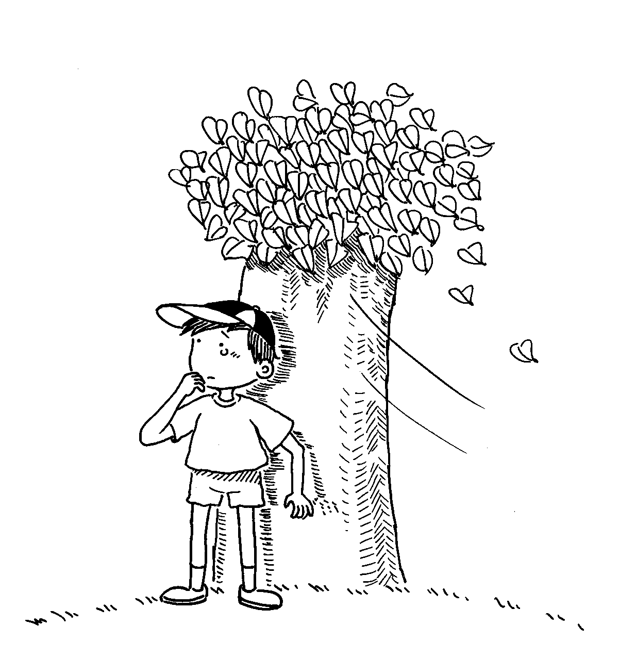  1.文具用品。

教學活動 | 教具 | 教學  時間 | 評量重點 | 注意事項
＊準備活動  教師協調兩位家長配合，於課前排練一齣情境劇。腳本──  小美和小花下課時一起到操場旁的遊樂區玩遊樂器材，玩得正開心的時候，小花突然大聲的哭了起來。一個人哭得很傷心，另一個人怒氣沖沖，兩人一起走到了老師面前：  小花哭著說：小美過去的時候就打我。  小美：我只碰他一下!  兩人為了這件事爭論不休……  - 引起動機  教師與兩位家長合作演出一齣情境劇(腳本如上)。演到兩人在老師面前爭吵時停止。  - 主要活動  1.教師提問：剛剛那齣戲中，到底是誰的錯？為什麼？(請學生自由發表)  2.教師為情境劇做總結：  (1)剛剛戲劇中，正確的做法應該是：如果小美不是故意的，應該當場就說明，並跟小花對不起，才不會有誤會！小花能即時把發生的事件說清楚自己爭取公平正義，這樣很正確。小美碰到別人，認為只是一下下沒有關係!這樣是違反公平正義而且不尊重別人。  (2)如果別人侵犯你，你應該要向對方說清楚，或請老師幫忙處理這樣別人就不敢隨便侵犯你，同學之間就會有禮貌！  3.將觀念延伸至學生日常生活經驗：  (1)教師提問：曾經和同學發生過爭吵的人舉手？想想看，為什麼發生？(請學生自由分享其經驗)  (2)如果再發生同樣情況或像劇中一樣的情況，你會怎麼做？(向老師報告、馬上和同學說對不起……)  - 歸納統整  1.教師引導學童瞭解：和同學發生衝突時，不僅要合理公正的解決問題，更要學會尊重他人的權利。  2.進行「正義小天使」學習單  ～ 本活動結束 ～ | 戲劇腳本  學習單 | 10′  20′  10′  5′  35′ | ●能安靜觀賞。  ●能踴躍舉手發表自己的看法。  ●能仔細聆聽。  ●能熱烈的參與討論並說出自己的想法。  ●能仔細聆聽。  ●能安靜並確實完成學習單。 | ●戲劇演出時宜加強肢體語言和口氣語調以引起學生注意。  ●教師提醒學生謝謝家長的配合演出。  ●教師藉由提問，讓學生思考事情發生的原因。  ●教師可對於發表者加以鼓勵。  ●教師可加以提示。  ●教師引導學童瞭解要公平正義的解決問題。  ●教師指導學童完成學習單。
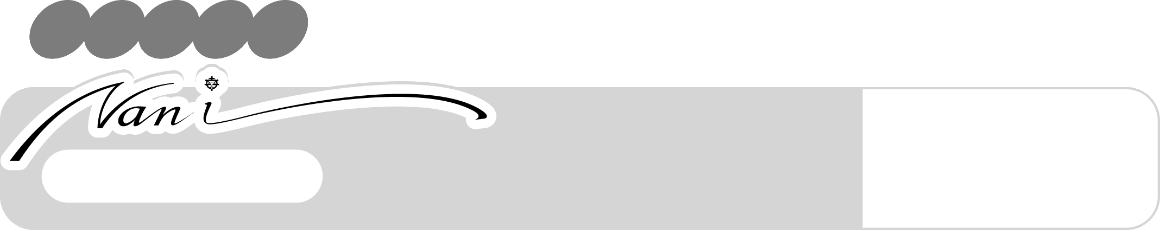

正義小天使
年 班 號
姓名
品德教育

小朋友，想一想，如果在日常生活中發生了下列事情時，你會怎麼做？請在□中打✓：
◎我很想要玩弟弟正在玩的玩具。
- ⒈跟弟弟一起玩玩具
- ⒉不管弟弟正在玩，把玩具搶過來
- ⒊等弟弟玩完後，再輪我玩
◎排隊時，有人插隊。
- ⒈請他遵守排隊的規則
- ⒉把他擠到後面去
小朋友，生活中難免會和別人發生衝突，這時正義小天使就會出現，並且告訴你應該怎麼做。請把你心中的正義小天使畫出來吧！看看每個人的小天使是不是不一樣呢！

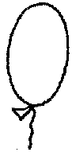

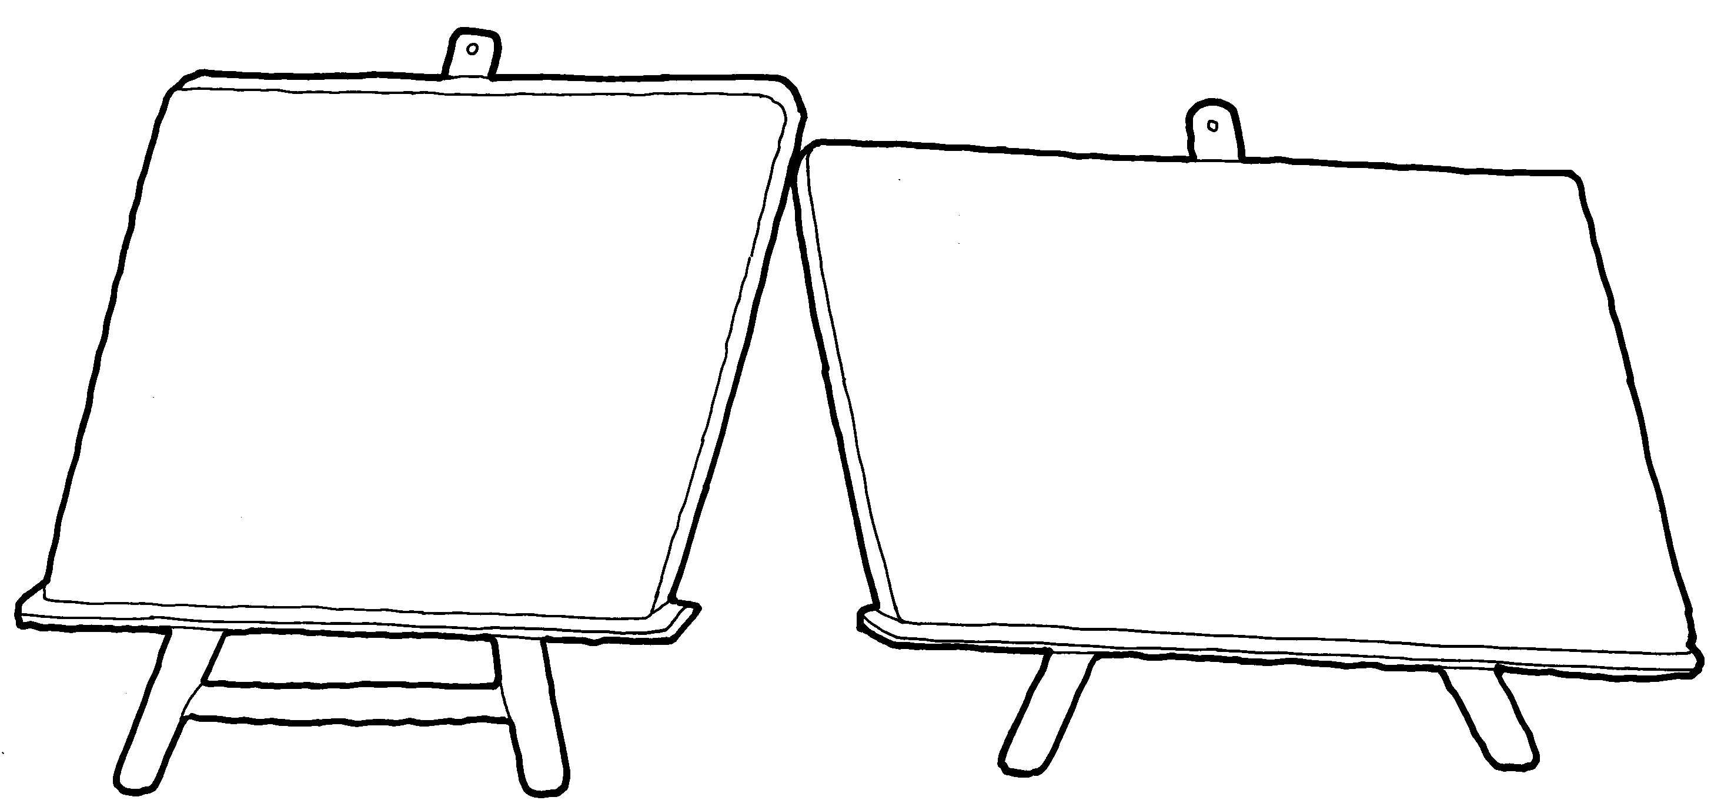
評 量 項 目 | 學生自評 | 家長複評 | 教師評量
1.我知道怎麼做才是正義的行為。
2.我會畫出我心目中的正義小天使。

